Подготовила:
учитель русского языка и литературы :Гусайниева Р Р.
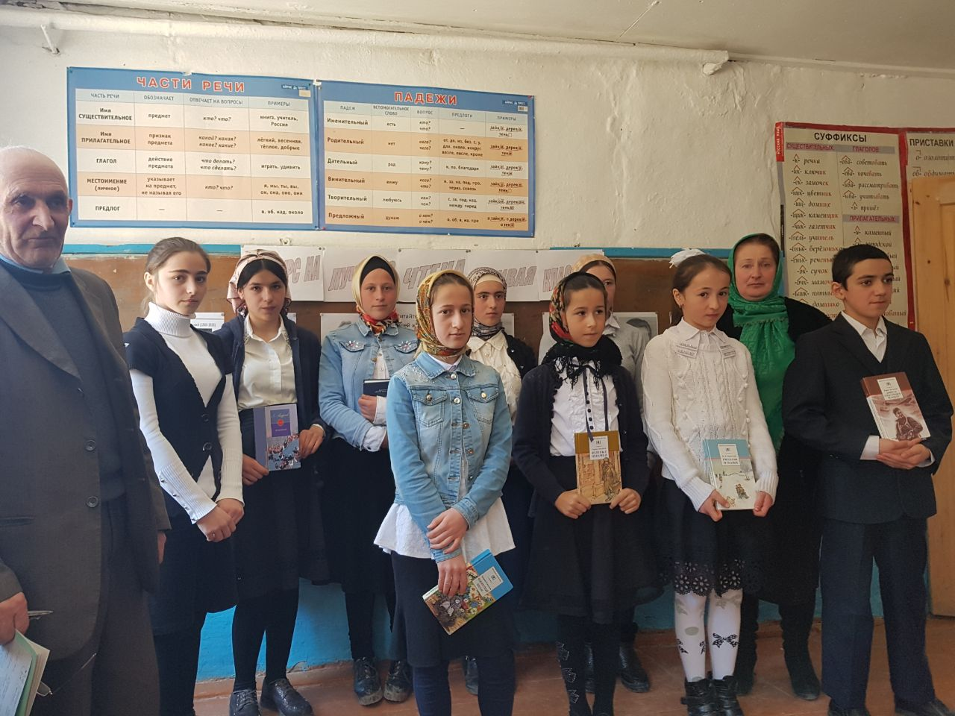

Ведущий: Здравствуйте, уважаемые участники, жюри и гости. Мы рады приветствовать Вас на школьном этапе конкурса «Живая классика».

Школьный конкурс чтецов «Живая классика» проводится 17 февраля 2018 года в рамках проведения Всероссийского конкурса юных чтецов «Живая классика»
В 2018 Конкурс проходит уже в седьмой раз. Он стал лауреатом трех крупных премий, а в прошлом году фонд «Живая классика» получил грант Президента Российской Федерации на развитие гражданского общества. Ежегодно с отрывками из любимых произведений выступают более 2,5 миллионов школьников из 85 регионов России. Конкурс проводится под патронатом Министерства образования и науки, Министерства куль
Ведущий Мы приветствуем всех, сидящих в этом зале. Сегодня вы стали участниками Школьного этапа конкурса юных чтецов «Живая классика».
Это конкурс - соревнование по чтению вслух отрывков из произведений русских и зарубежных писателей среди учащихся школы.
Победу в конкурсе приносит не только артистическое мастерство, но и глубина проникновения в смысл и образную систему художественного текста.

ЦЕЛИ И ЗАДАЧИ КОНКУРСА:

- Пропаганда произведений русской классической и современной отечественной прозы патриотической направленности, воспитание подрастающего поколения в духе патриотизма;
- Выявление, поддержка и стимулирование талантливых исполнителей, владеющих жанром художественного слова;

- Знакомство с литературным наследием России, отражающим величие нашей культуры и богатство русского языка;
- Повышение общественного внимания к жанру художественного слова.
Оргкомитет смотра-конкурса
Гусайниева Р Р. – учитель русского языка и литературы.
Жюри конкурса
1Шейхов М Р-учитель истории.
2 Рамазанова Х Р.-учитель русского языка и литературы.
Участники смотра - конкурса
В конкурсе принимают участие учащиеся 5 – 9 классов.

Условия смотра-конкурса:
Участникам конкурса предлагается прочитать на русском языке отрывок из выбранного ими прозаического произведения, которое не входит в школьную программу по литерату

Критерии оценки и требования к выступлениям

- Выбор текста произведения для использования в рамках Конкурса;
- Грамотная речь;
- Артистизм исполнения;
- Глубина проникновения в образную систему и смысловую структуру текста;

Регламент выступления:
Длительность выступления до 5 минут.

Подведение итогов конкурса
Победители и призёры конкурса награждаются грамотами.
Сценарий конкурса чтецов «Живая классика»

Ведущий 1:
Стареют книги... Нет не переплёт,
Не тронутые плесенью страницы,
А то, что там, за буквами, живёт
И никому уж больше не приснится.
Остановило время свой полёт,
Иссохла старых сказок медуница,
И до конца никто уж не поймёт,
Что озаряло наших предков лица.
Но мы должны спускаться в этот мир,
Как водолазы в сумрак Атлантиды,-
Былых веков надежды и обиды
Не только стёртый начисто пунктир:
Века в своей развёрнутой поэме
Из Тьмы выходят к Свету, к вечной теме.
Наше время — время великих достижений науки, техники, время замечательных открытий. Но из всех чудес, созданных человеком, наиболее сложным и великим считается книга. В книге заключен огромный духовный мир человечества. Книга — самое могучее и самое универсальное средство общения людей, народов, поколений. Ее называют единственной машиной времени, с помощью которой можно совершать путешествия в невиданные страны, в прошлое, в будущее и настоящее… Книга — верный и неизменный наш спутник. Она остается главным источником, из которого мы черпаем знания. Недаром К. Г. Паустовский писал: «Читайте! И пусть в вашей жизни не будет ни одного дня, когда бы вы не прочли хоть одной страницы из новой книги!»

Сегодня мы собрались, чтобы провести конкурс чтецов «Живая классика» и показать, что интерес к чтению русской классики не угас.
Нашу конкурсную программу открывает ученица 5 класса Магомедова Муслимат . Она прочитает нам отрывок из рассказа замечательного русского писателя Германа Матвеева « Зеленые цепочки».
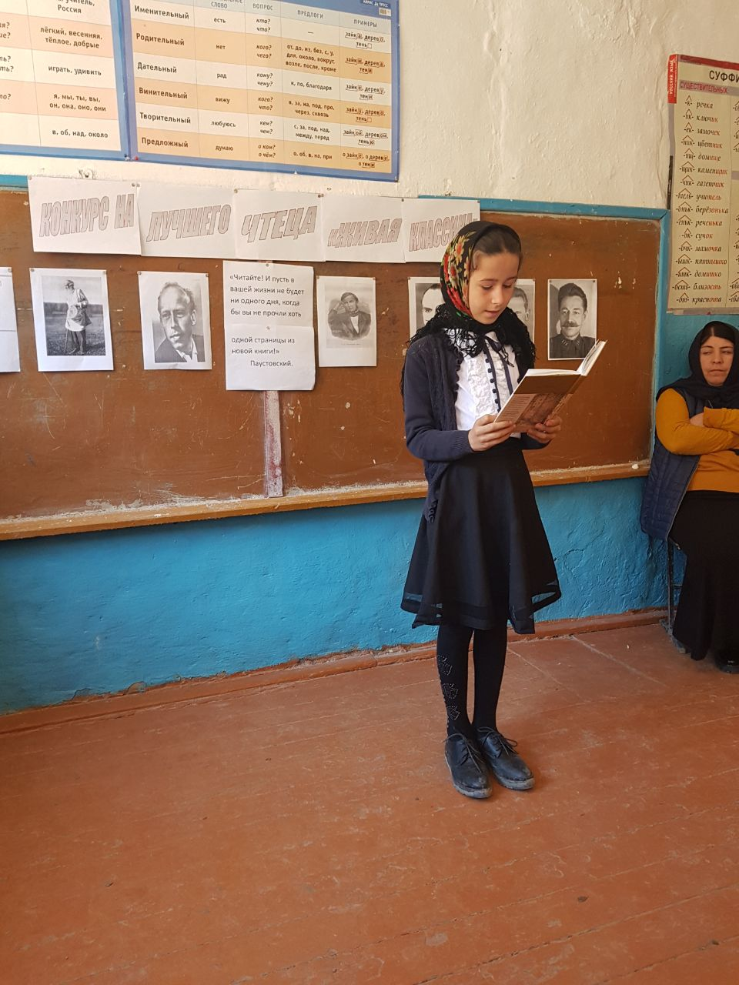

Ведущий: Следующий автор, чей рассказ прозвучит – замечательный детский писатель Валентина Александровна Осеева, родилась в 1902 году в Киеве, детство её прошло в Самаре. Валентина окончила гимназию, она училась на актёрском факультете Института имени Лысенко в Киеве. Но закончить институт ей не удалось, так как семья переехала в Москву. Здесь В.Осеева стала педагогом - воспитателем
Продекламирует рассказ В.А.Осеевой «Волшебное слово» ученица 6 класса Зайпуллаева Патимат.
Ведущий: Следующая участница нашего конкурса Курбанова Габибат, ученица 8 класса прочитает рассказ Л. Андреева « Ангелочек»

Ведущий: И следующий отрывок из книги Бориса Полевого «Повесть о настоящем человеке» прочитает ученик 8 кл Рамазанов У-А.
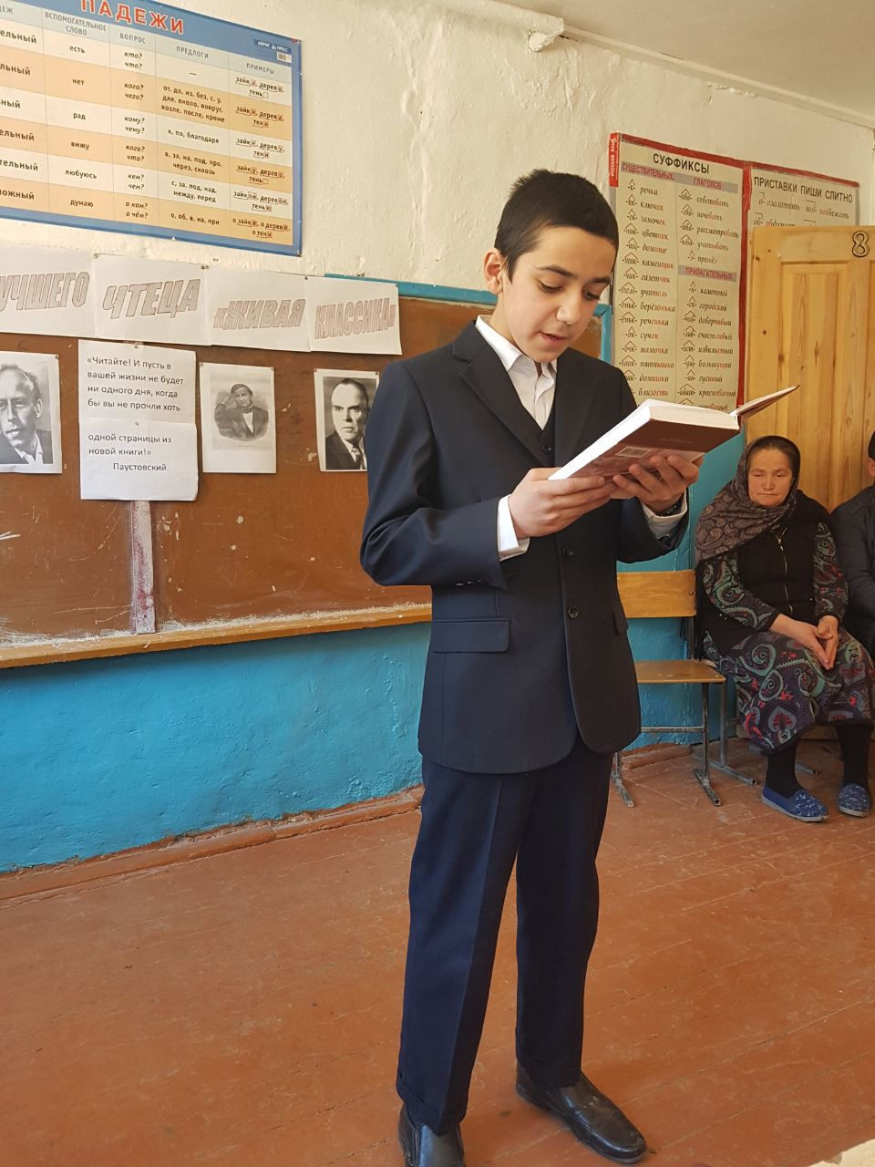

Ведущий:Анатолий Рыбаков Родился в семье инженера Наума Борисовича Аронова и его жены Дины Абрамовны Рыбаковой в Чернигове. С 1919 года жил в Москве, на Арбате, д. 51. По окончании школы работал на Дорогомиловском химическом заводе грузчиком, потом шофёром. С 1941 года в армии. Участвовал в боях на различных фронтах, начиная от обороны Москвы и кончая штурмом Берлина. Награждён орденами Отечественной войны I и II степеней, Трудового Красного Знамени, Дружбы народов. После войны А. Рыбаков обращается к литературной деятельности, начав писать приключенческие повести для юношества — повесть «Кортик» (1948) и ее продолжение — повесть «Бронзовая птица» (1956)
Приглашается ученица 8 класса Маммаева Айшат. Она прочитает отрывок из книги А Рыбакова» Бронзовая птица».

Ведущий: Шмелев Иван Сергеевич (1873—1950), писатель.
Родился 3 октября 1873 г. в Москве в патриархальной религиозной семье После года военной службы восемь лет работал чиновником в глухих уездах Московской и Владимирской губерний, где встретил прототипов героев своих произведений После года военной службы восемь лет работал чиновником в глухих уездах Московской и Владимирской губерний, где встретил прототипов героев своих произведений. В 1922 г. писатель, после расстрела в Феодосии без суда и следствия его единственного сына, бывшего белого офицера, уехал в Берлин, потом в Париж. Гибель сына он так и не простил новой власти, хотя мечтал вернуться в Россию, пусть даже после смерти.
В эмиграции образы и картины старой России, яркие впечатления детства, воспоминания о любимой Москве оформились в книги, ставшие вершиной творчества Шмелёва. «Родное» (1931 г.), «Богомолье», «Лето Господне» (обе 1948 г.) — произведения, удивительные по поэтичности, духовному свету, прекрасному живому народному языку, подобного которому до Шмелёва русская литература ещё не знала. Ученица 8 класса Рамазанова Динан прочитает отрывок из книги «Лето господне»

Ведущий: Тендряков Владимир Федорович (1923 — 1984), прозаик.
Родился 5 декабря в деревне Макаровская Вологодской области в семье народного судьи, затем ставшего прокурором. После окончания школы ушел на фронт, был ранен и демобилизован. Жил в кировской области, преподавал в школе военное дело, затем был секретарем райкома комсомола. В 1945 Тендряков приезжает в Москву, поступает учиться во ВГИК на художественный факультет, но через год переходит в Литературный институт им. М. Горького, который оканчивает в 1951. В студенческие годы начинает писать рассказы.
В 1970-е увидели свет повести «Ночь после выпуска», «Затмение», «Расплата и др.Меджидова Шагида, ученица 8 класса прочитает отрывок из повести « Расплата»
Ведущий: Ученица 9 класса Рамазанова Г прочитает отрывок из рассказа Андрея Платонова « Солдат и царица»
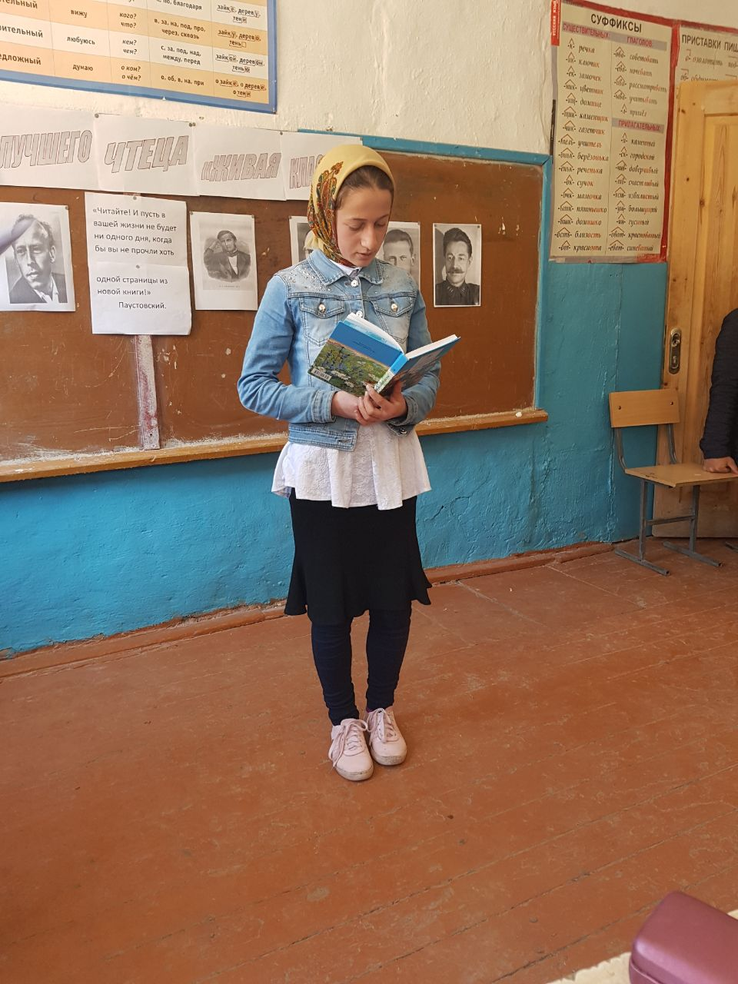

Ведущий :Леонид Андреев – русский писатель и художник. Он написал не так много произведений и прожил недолгую жизнь. Но имя этого автора стоит особняком в истории русской литературы. Он не похож ни на кого. Его проза поражает, заставляет задуматься. Произведения этого неординарного автора хочется перечитывать снова и снова. Отрывок из его рассказа «Красный смех» прочитает ученица 8 класса Магомедова Мадина.

Ведущий: На этом конкурс закончился, жюри подведет итоги.

Встреча с книгой, что с другом,
Для всех словно праздник,
А для детской души
Это нить Ариадны,
Что ведет их от сказок,
Былин и преданий
В мир жизни реальной,
Мир науки и знаний.
Книги учат детей
Всем премудростям жизни –
Как быть Человеком,
И быть нужным Отчизне,
И как правду от лжи
Все должны отличать,
Как бороться с врагом
И как зло побеждать.
Книги им помогают
Красоту постигать,
Как прекрасное видеть,
Как его передать,
Как его передать,
И как в малом увидеть
Большое значенье,
И как в жизни найти
Золотое сеченье.
Мудрость книжных страниц –
Это жизни уроки
О дне предстоящем,
И о наших истоках.
Они их побуждают
Мечтать о высоком,
О будущем думать –
О потомках далеких.
В книгах знания, свет,
В книгах память веков,
В книгах мудрость людей –
Наших дедов, отцов.
Нам без книг, как без хлеба,
Даже дня не прожить.
Так давайте же будем
Их беречь и любить.

(Подведение итогов и награждение победителей)

